|  |  |
| --- | --- |
| 中国民用航空局飞行标准司 | 信息通告 |
|  |  |
|  |  |
|  | 编 号:IB-FS-OPC-XXX |
|  | 下发日期:2025年X月XX日 |

**涡轮发动机飞机旅客供氧要求**

|  |  |
| --- | --- |
|  |  |

目录

1. 背景 1

2. 目的 2

3. 适用范围 2

4. 参考资料 2

5. 定义 2

6. 旅客供氧条款对比 3

7. 特殊供氧政策审批要求 7

8. 其他要求 8

附件1 B0001 飘降、座舱释压紧急下降和放油 10

附录A 高空缺氧原理 12

附录B 旅客氧气系统 16

1. **背景**

CCAR-121-R8于2024年4月13日公布，规章中的旅客供氧条款相较于CCAR-121-R7有较大变化。本次修订旨在使中国民航规章中旅客供氧条款部分符合国际民航组织要求，并尽可能减少对航司运行的影响。规章修改主要参考了《国际民用航空公约》附件6中的供氧规定，此外规章还对CCAR-121-R7旅客供氧条款中容易产生歧义的内容进行了修订。CCAR-121-R8中关于高空供氧要求的条款包括第121.329条“涡轮发动机飞机用于生命保障的补充氧气要求”，以及第121.333条“具有增压座舱的涡轮发动机飞机应急下降和急救用的补充氧气要求”。其中关于旅客供氧的条款共有4款，分别是121.329(c)款、121.329(d)款、121.333(e)款和121.333(f)款。

图 CCAR-121-R8旅客供氧条款

正常情况下，旅客供氧按照121.329(c)款和121.333(e)款要求运行，后续简称**正常供氧政策**。

对于在特定区域运行符合121.329(c)款存在困难的，经局方批准，可以按照121.329(d)款运行；对于在特定区域运行符合121.333(e)款第(1)项和第(2)项存在困难的，经局方批准，可以按照121.333(f)款运行。符合121.329(d)款、121.333(f)款供氧政策的运行，后续简称**特殊供氧政策**。

1. **目的**

本通告旨在阐明特殊供氧政策与正常供氧政策之间的差异，明确特殊供氧政策的审批和运行要求，并帮助航空承运人了解供氧政策背后的航空医学原理，以增强航空承运人对缺氧危害的认识和对特殊供氧政策的理解。

1. **适用范围**

本通告适用于运行CCAR-121部第329条(d)款、第333条(f)款的航空承运人。

1. **参考资料**

《大型飞机公共航空运输承运人运行合格审定规则》（CCAR-121-R8）

《航空器的运行》（ICAO Annex 6）

《飞机性能手册》（ICAO Doc 10064）

《飞机航线运营应进行的飞机性能分析》（AC-121-FS-006）

《民用航空医学手册》（ICAO Doc 8984）

《Aircraft Operations at Altitudes Above 25,000 Feet Mean Sea Level or Mach Numbers Greater Than .75》（AC 61-107B）

1. **定义**

**正常供氧政策**：符合CCAR-121部第329条(c)款、第333条(e)款第(1)项和第(2)项的旅客供氧政策。

**特殊供氧政策：**符合CCAR-121部第329条(d)款、第333条(f)款的旅客供氧政策。

**血氧饱和度：**血液中“氧饱和血红蛋白”相对于“总血红蛋白”的比值，是呼吸循环的重要生理参数。

**有效意识时间（TUC，Time of Useful Consciousness）：**从缺氧发生时开始，直到丧失诸如佩戴氧气面罩等有目的的活动能力为止的时间。

**化学式氧气系统：**通过化学反应产生氧气的旅客氧气系统。

**气体式氧气系统：**通过高压氧气瓶提供氧气的旅客氧气系统。

1. **旅客供氧条款对比**

（1）正常供氧政策包括的121.329(c)款和121.333(e)款原文如下:

***121.329(c)****旅客。除经局方批准外，每个合格证持有人应当按照下列要求为旅客提供氧气：*

*(1)对于座舱气压高度3,000米(10,000英尺)以上至4,000米(13,000英尺)(含)的飞行，如果在这些高度上超过30分钟，则对于30分钟后的那段飞行应当为10％的旅客提供足够的氧气；*

*(2)对于座舱气压高度4,000米(13,000英尺)以上的飞行，在此高度上整个飞行时间内为机上每一旅客提供足够的氧气。*

图2 121.329(c)款供氧要求

***121.333(e)****旅客。当飞机在飞行高度3,000米(10,000英尺)以上运行时，除经局方批准外，应当对旅客提供满足下列要求的氧气源：*

*(1)经审定在飞行高度7,600米(25,000英尺)以下(含)运行的飞机能在所飞航路的任一点上4分钟之内安全下降到飞行高度4,000米(13,000英尺)(含)以下时，如果座舱气压高度3,000米(10,000英尺)以上至4,000米(13,000英尺)(含)高度上飞行超过30分钟，则对于30分钟后的那段飞行应当以符合本规则第121.335条规定的流量供氧率为至少10％的旅客提供氧气；*

*(2)当飞机运行在飞行高度7,600米(25,000英尺)(含)以下且不能在4分钟之内安全下降到飞行高度4,000米(13,000英尺)时，或者当飞机运行在飞行高度7,600米(25,000英尺)以上时，在座舱释压后座舱气压高度3,000米(10,000英尺)以上至4,000米(13,000英尺)(含)的飞行，如果在这些高度上超过30分钟，则对于30分钟后的那段飞行应当能以符合本规则第121.335条规定的流量供氧率为至少10％的旅客供氧，并且按照适用情况，能够符合本规则第121.329条(c)款第(2)项的要求，但对旅客的供氧时间应当不少于10分钟；*

*(3)为了对那些由于生理上的原因，在从飞行高度7,600米(25,000英尺)以上的座舱气压高度下降后可能需要纯氧的机上乘员进行急救护理，在座舱释压后座舱气压高度2,400米(8,000英尺)以上的整个飞行时间内，应当为2％的乘员(但在任何情况下不得少于1人)提供符合《运输类飞机适航标准》(CCAR-25)第25.1443条(d)款的供氧。应当有适当数量(但在任何情况下不得少于2个)的经认可的氧气分配装置，并为客舱乘务员使用这一供氧源提供办法。*

表格, 日历

图3 121.333(e)款供氧要求

（2）特殊供氧政策包括的121.329(d)款和121.333(f)款原文如下:

***121.329(d)****对于在特定区域运行符合本条(c)款存在困难的，经局方批准，可以按照以下要求实施运行：*

*(1)对于座舱气压高度3,000米(10,000英尺)以上至4,300米(14,000英尺)(含)的飞行，如果在这些高度上超过30分钟，则对于30分钟后的那段飞行应当为10％的旅客提供足够的氧气；*

*(2)对于座舱气压高度4,300米(14,000英尺)以上至4,600米(15,000英尺)(含)的飞行，足以为30％的旅客在这些高度的飞行中提供氧气；*

*(3)对于座舱气压高度4,600米(15,000英尺)以上的飞行，在此高度上整个飞行时间内为机上每一旅客提供足够的氧气。*

图4 121.329(d)款供氧要求

***121.333(f)****对于在特定区域运行符合本条(e)款第(1)项和第(2)项存在困难的，可以选择符合下列条件并经局方批准：*

*(1)经审定在飞行高度7,600米(25,000英尺)以下(含)运行的飞机能在所飞航路的任一点上4分钟之内安全下降到飞行高度4,300米(14,000英尺)(含)以下时，如果座舱气压高度3,000米(10,000英尺)以上至4,300米(14,000英尺)(含)高度上飞行超过30分钟，则对于30分钟后的那段飞行应当以符合按照本规则第121.335条规定的流量供氧率为至少10％的旅客提供氧气；*

*(2)当飞机运行在飞行高度7,600米(25,000英尺)(含)以下且不能在4分钟之内安全下降到飞行高度4,300米(14,000英尺)时，或者当飞机运行在飞行高度7,600米(25,000英尺)以上时，在座舱释压后座舱气压高度3,000米(10,000英尺)以上至4,300米(14,000英尺)(含)的飞行，如果在这些高度上超过30分钟，则对于30分钟后的那段飞行应当能以符合本规则第121.335条规定的流量供氧率为至少10％的旅客供氧，并且按照适用情况，能够符合本规则第121.329条(d)款第(2)项、第(3)项的要求，但对旅客的供氧时间应当不少于10分钟。*

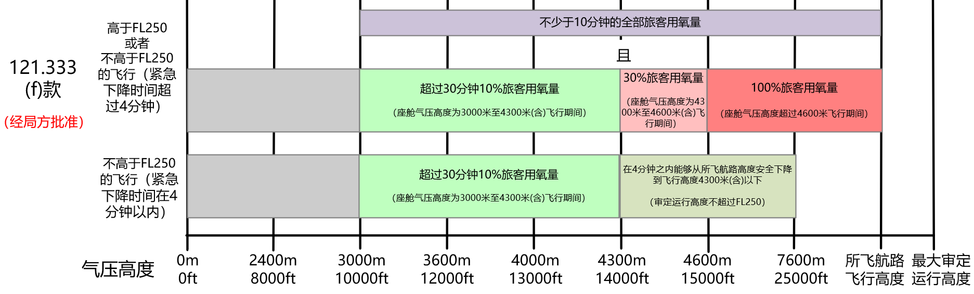

图5 121.333(f)款供氧要求

（3）特殊供氧政策，相较于正常供氧政策，主要差异有两点：

第一，超过30分钟为10%旅客提供氧气的座舱气压高度范围上限从4000米增加到了4300米；

第二，允许座舱气压高度4300米以上至4600米(含)只为30%的旅客提供氧气，而非全部旅客。

CCAR-121-R8中旅客供氧条款的详细对比如下图所示。



图6 CCAR-121-R8旅客供氧条款对比

1. **特殊供氧政策审批要求**

批准实施特殊供氧政策的运行规范样例（B0001中的b款，完整版详见附件1）如下所示，运行规范中需明确允许实施特殊供氧政策的机型/旅客氧气系统类型/供氧时长与航路、航线或者航段、区域组合。

b. 按照CCAR-121部第329、333条和以下附加要求，批准合格证持有人使用下表中列出的机型/旅客氧气系统类型/供氧时长在对应航路、航线或者航段、区域实施CCAR-121部第329条(d)款、第333条(f)款旅客供氧政策。

|  |  |  |
| --- | --- | --- |
| 序号 | 机型/旅客氧气系统类型/供氧时长 | 航路、航线或者航段、区域 |
|  |  |  |

1. 合格证持有人应提供上述机型/旅客氧气系统类型/供氧时长在对应航路、航线或者航段、区域的座舱释压供氧分析；
2. 合格证持有人应提供与座舱释压供氧分析匹配的座舱释压操作程序；
3. 合格证持有人应为运行人员和运行支持人员提供相应的培训。

合格证持有人在提交特殊供氧政策申请的同时，需提供三个支持材料。

第一个材料是申请机型/旅客氧气系统类型/供氧时长在对应航路、航线或者航段、区域的座舱释压供氧分析。通过供氧分析说明该机型/旅客氧气系统类型/供氧时长在该航路、航线或者航段、区域无法实施正常供氧政策，只能使用特殊供氧政策。

第二个材料是申请机型/旅客氧气系统类型/供氧时长在对应航路、航线或者航段、区域实施特殊供氧政策的座舱释压操作程序，明确航路释压决断点，释压后的应急操作程序等。

第三个材料是针对运行该座舱释压程序相关运行人员、运行支持人员的培训方案和资料。

1. **其他要求**

8.1 第121.329条和第121.333条中关于部分旅客(10%、30%)供氧的规定是根据高空低气压时个体缺氧症状差异所确定的比例，而个体出现缺氧症状及体征是没有明确规律的，因此航空承运人无法提前确定哪部分旅客会出现缺氧症状。除非有供氧装置能为任意10%或30%的旅客提供氧气，否则需按全体旅客供氧的要求进行保障。

8.2 对于可以运行正常供氧政策的航线，必须使用正常供氧政策进行座舱释压程序设计。例如：对于航路安全高度低于4000米的航线，使用正常供氧政策已经能够保证安全，所以必须使用正常供氧政策进行座舱释压程序设计。

8.3 对于在特定区域运行正常供氧政策存在困难的，经局方批准可按特殊供氧政策运行。运行特殊供氧政策可针对具体航路、航线进行申请，也可针对多个航线共用的航段进行申请，还可针对航路航线临时调整、灵活使用所涉及的区域进行申请，但针对区域提出申请时需充分评估区域范围内涉及到的所有障碍物。

8.4 对于使用特殊供氧政策设计的座舱释压程序需在明显位置标明是经批准的特殊座舱释压程序。

8.5 对于涉及特殊供氧政策运行的承运人，需在《飞行运行总手册》、《飞行员训练大纲》、《飞行签派员训练大纲》等相关手册中充分说明特殊供氧政策与正常供氧政策的差异，以及运行特殊供氧政策的注意事项。

**附件1 B0001 飘降、座舱释压紧急下降和放油**

批准合格证持有人通过使用符合以下限制和规定的系统，提供经批准的飘降、座舱释压紧急下降或放油程序、限制和数据，以满足规章的超障要求。

限制和规定：

a. 按照CCAR-121部第191、193、329、333条和以下附加要求，批准波音B-XXX和B-XXX，空客A-XXX和A-XXX机型的飘降、座舱释压程序。

1. 所有计算飘降、座舱释压程序航路性能的数据必须来自局方批准的飞机飞行手册，以及飞机制造厂商提供的性能手册和软件。
2. 只可使用以下手册中公布的飘降、座舱释压、放油程序：
   1. B-XXX和B-XXX机型AOM第一卷或QRH；
   2. A-XXX和A-XXX机型FCOM第二卷或QRH。
3. 签派/放行单必须确认为了满足航路性能要求而必须使用飘降程序的时机。
4. 必须向飞行员提供飘降、座舱释压备降机场的当前天气，包括小时序列报告和终端区预报。
5. 当签派/放行单中要求提供飘降、座舱释压程序时，相应的飘降、座舱释压程序必须在飞行期间便于飞行员取用。

b. 按照CCAR-121部第329、333条和以下附加要求，批准合格证持有人使用下表中列出的机型/旅客氧气系统类型/供氧时长在对应航路、航线或者航段、区域实施CCAR-121部第329条(d)款、第333条(f)款旅客供氧政策。

|  |  |  |
| --- | --- | --- |
| 序号 | 机型/旅客氧气系统类型/供氧时长 | 航路、航线或者航段、区域 |
|  |  |  |

1. 合格证持有人应提供上述机型/旅客氧气系统类型/供氧时长在对应航路、航线或者航段、区域的座舱释压供氧分析；
2. 合格证持有人应提供与座舱释压供氧分析匹配的座舱释压操作程序；
3. 合格证持有人应为运行人员和运行支持人员提供相应的培训。

**附录A 高空缺氧原理**

人体从环境空气中吸入氧气并呼出二氧化碳。这一气体交换在肺内进行，且遵循气体弥散原则，即气体从高压处向低压处弥散。肺泡的氧分压大于血液的氧分压，肺泡的二氧化碳分压小于血液的二氧化碳分压。这样的压力梯度促使氧气从肺泡弥散入肺毛细血管，二氧化碳弥散出肺毛细血管进入肺泡，氧气进入血液后大部分与血红蛋白结合成氧合血红蛋白，随血液流经各机体组织向其供氧。

在航空领域，缺氧的类型主要是低气压性缺氧。这种缺氧是在座舱气压高度增加时，氧分压减小导致的人体缺氧。

在民航飞机飞行的高度范围内，大气的化学成分保持恒定。氧气比例为20.94%，氧分压与大气压力呈正比例关系，干燥气体条件下氧分压计算公式如下：



当气压高度增加时，除了大气压力减小造成的氧分压减小之外，水蒸气分压占比的增大还会进一步造成氧分压的减小。

人体吸入的干燥空气会被呼吸通道中的水汽所饱和，温度在37℃条件下的水蒸气所产生的分压始终为47mmHg，与总气压无关。这个事实会引起总大气压力不断减小的时候，水蒸气压力在所有吸入气体成分中占比不断增大，从而导致氧分压的减小。考虑水蒸气压力之后的氧分压计算公式如下：



在0英尺时，大气压力=760mmHg，氧分压= (760-47)×20.94%= 150mmHg；

在10000英尺时，大气压力=522.2mmHg，氧分压= (522.2-47)×20.94%= 100mmHg；

在14000英尺时，大气压力=446.5mmHg，氧分压= (446.5-47)×20.94%= 84mmHg。

吸入的氧分压在肺泡中会因为肺泡中二氧化碳分压进一步降低，之后肺泡中的气体进入动脉，氧分压还会进一步降低，动脉血氧分压是反映呼吸状况的重要指标。以海平面大气压力状况为例，大气中氧分压为159mmHg，吸入的氧分压约为150mmHg，肺泡的氧分压约为102mmHg，最终到达动脉的氧分压均为90mmHg。

根据动脉氧分压和血液酸碱度可以确定动脉血氧饱和度。在标准血液酸碱度情况下，动脉氧分压与血氧饱和度的氧解离曲线如下图所示。



图7 氧解离曲线

氧解离曲线大致可以分为平坦段和陡直段。

在平坦段（≥60mmHg），氧分压大幅度变化所引起的血氧饱和度变化幅度很小。如=60mmHg时，=90%；=100mmHg时，=97%。

在陡直段（＜60mmHg），氧分压小幅度降低即可引起血氧饱和度大幅度下降。

健康的血氧饱和度为95%～100%，而动脉氧分压＜60mmHg，血氧饱和度＜90%的状况被认为是低氧血症。

气压高度增加，氧分压减小，血氧饱和度减小，缺氧反应越严重。不同气压高度下缺氧的生理学效应如下。

(1) 2450米（8000英尺）：无心血管或肺部疾病的个体在静息状态下，大气所提供的血氧饱和度可达约93%。

(2) 3050米（10000英尺）：大气所提供的血氧饱和度约为89%。在该高度层停留一段时间，诸如数学计算等复杂脑功能开始受到影响。

(3) 3650米（12000英尺）：血氧饱和度降至约87%，除了算术计算困难外，短时记忆开始受损，且随着进一步暴露，遗漏错误增加。

(4) 4250米（14000英尺）：血氧饱和度约为83%，所有人在包括智力及情绪改变等心智功能方面均会或多或少的受到影响。

(5) 4550米（15000英尺）：血氧饱和度约为80%，所有人心智功能方面均会受到影响，其中一些人较为严重。

(6) 6100米（20000英尺）：血氧饱和度为65%，所有不适应者在10分钟内丧失有效意识，即有效意识时间（TUC）为10分钟。

(7) 7600米（25000英尺）：该高度及以上的血氧饱和度不足60%，有效意识时间少于2.5分钟（含）。

(8) 9150米（30000英尺）：有效意识时间约为30秒。

(9) 10350米（34000英尺）：有效意识时间约为22秒。

(10) 11300米（37000英尺）：有效意识时间约为18秒。

(11) 13700米（45000英尺）：有效意识时间约为15秒。

在航空领域，缺氧的阈限高度通常被认定为8000英尺，低于该高度时，不会因为大气压力降低而导致可见的生理反应。

气压高度在10000英尺以上时，血氧饱和度低于90%，长时间处于该高度会导致低氧血症。

气压高度在15000英尺以上时，血氧饱和度低于80%，此时不仅心智功能受影响，甚至可能会损害器官功能，应及时补充氧气供应。

特定个体缺氧症状出现的早晚，出现的多少都没法精准预测，现在很难准确说明某特定个体会在哪一高度开始出现反应，也很难准确说明某特定个体会出现哪些缺氧症状。缺氧产生的症状既有主观性的也有客观性的，可能出现的常见症状及体征如下表所示。

表1 缺氧的症状与体征

图形用户界面

**附录B 旅客氧气系统**

现代民航飞机的飞行高度很高，高空空气稀薄，为保证人员的安全与舒适，飞机的驾驶舱及客舱都是增压舱。飞机普遍利用来自发动机压气机的高压气体经空调组件、风扇、供气管道、溢流阀等设备为座舱供气、增压。飞行中的座舱气压高度一般为5000～8000英尺，此时旅客不会出现缺氧反应。

一旦座舱密封被破坏，舱内压力将迅速下降到与外界大气压力相同，这称之为释压。此时为防止缺氧，必须为机上人员及时供氧，并立刻下降高度，所以飞机上必须有氧气系统。飞机上一般有两套独立的氧气系统，一套供飞行机组使用，一套供旅客使用。根据氧气来源不同，旅客氧气系统可分为化学式氧气系统和气体式氧气系统。

1.化学式氧气系统

化学式氧气系统的氧气是通过化学氧气发生器中氯酸盐产氧剂和可燃性材料发生化学反应产生的。

化学式氧气系统由若干个独立的供氧组件构成，每个供氧组件独立安装在座椅顶部的旅客服务组件内。供氧组件主要由一个化学氧气发生器、管路、几个氧气面罩等部件组成。一个氧气发生器可连接2～4个面罩。化学氧气发生器常使用的材料是氯酸钠和铁粉，这两种材料在常温情况下是惰性的，即使是在严重的撞击下也不会发生化学反应。但是在飞机发生座舱释压，座舱气压高度达到某一设定值时，氧气面罩会自动放出。当任何一个氧气面罩被拉下时，氧气发生器中的撞针撞击发火帽产生高温环境，氯酸钠和铁粉发生化学反应，释放氧气从氧气面罩中流出。化学氧气发生器一旦启动就不能停止，直到化学反应结束。

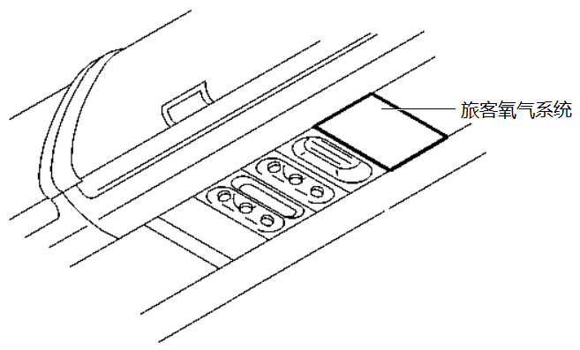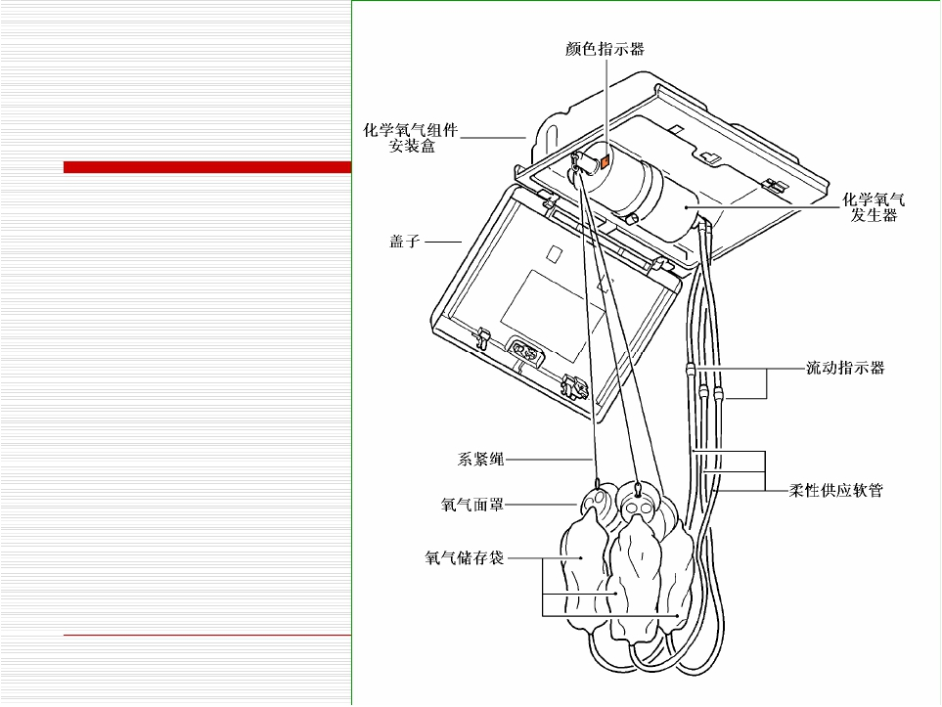

图8 化学式氧气系统

化学式氧气系统的氧气流量是提前设计好的，只与时间有关，不会随飞机座舱气压高度变化。CCAR-25.1443(c)款规章规定了不同座舱气压高度上每人所需的最小补氧流量，因此可以根据化学式氧气系统提供的氧气流量确定能飞行的最大气压高度，从而确定最大飞行高度与时间的曲线，即氧气剖面。化学式氧气系统一旦定型，其氧气剖面就确定了，目前常见的有12分钟和22分钟两种。下图为B737-800机型的12分钟化学式氧气剖面。

图9 B737-800机型12分钟化学式氧气剖面

2.气体式氧气系统

气体式氧气系统的氧气储存于高压氧气瓶中，因此气体式氧气系统也称为氧气瓶氧气系统。

除了氧气的来源不同之外，气体式氧气系统与化学式氧气系统其他组件基本相同。供氧的流程也是在飞机发生座舱释压，座舱气压高度达到某一设定值时，氧气面罩自动脱落，拉下氧气面罩氧气流出。

由于气体式氧气系统的氧气不是靠化学反应产生，而是提前储备的，所以气体式氧气系统的氧气流量与时间无关，可以根据不同座舱气压高度的需求来控制。利用这一特点，气体式氧气系统的氧气剖面非常灵活，可以自由设置，满足不同地形的越障和供氧要求。因此，地形特别复杂的高原航线只能使用气体式氧气系统的飞机运行，例如经典的高原机型B757-200、A319等。

气体式氧气系统根据氧气瓶的布局差异还可分为集中型布局和分散型布局。

(1)集中型布局

现在主流的气体式氧气系统都采用集中型布局。集中型气体式氧气系统的高压气体氧储存在货舱内相连接的若干个氧气瓶内。氧气经供气管路传输到客舱氧气容器箱。

图10 集中型气体式氧气系统

集中型布局的氧气系统需要复杂的管道将氧气输送到客舱各处，且高压系统易出现管道和部件漏气问题，故需经常检查系统压力，并按需补充氧气，维护工作比化学式氧气系统更复杂。

此外，集中型氧气系统的供氧量取决于氧气瓶的数量和氧气瓶的压力，不同航线供氧分析确定的氧气瓶最小放行压力不同，供氧分析难度大。

(2)分散型布局

分散型布局的气体式氧气系统的氧气瓶是小型高压氧气瓶，类似于化学式氧气系统，安装在座椅顶部的旅客服务组件内。这种设计可以解决集中型布局的复杂高压管道问题。目前A350和B787的气体式氧气系统都是分散型的。

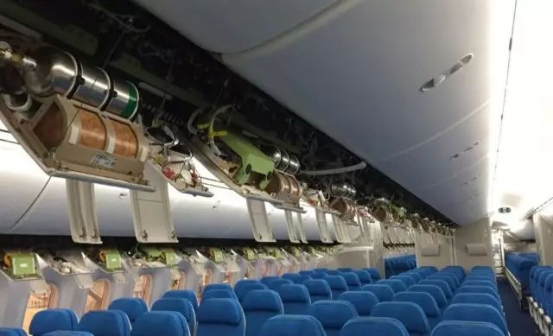

图11 B787分散型气体式氧气系统

由于分散型氧气系统的氧气瓶众多，且在旅客服务组件内，所以分散型氧气瓶的供氧量不能通过控制压力来改变，视为固定值。B787机型提供小、中、大三种不同规格的氧气系统。小容量的供氧量相当于12分钟化学氧，中容量相当于22分钟化学氧，大容量的供氧量可供飞机在25000英尺飞行50分钟。

图12 B787大容量氧气瓶多种氧气剖面

B787机型的氧气系统除了分散型布局特点外，还使用了类似飞行机组氧气系统的脉冲供氧方式。脉冲供氧方式能够根据旅客吸气/呼气，间断性地打开/关闭对应的呼吸控制活门，为旅客的每一次呼吸提供脉冲氧气。相较于连续性供氧，脉冲供氧方式氧气消耗少，供氧时间长。